HU-67 – Implementación del servicio de Correo
Documento técnico de configuración, integración y validación

Proyecto: Track 2 – Landing Page / Infraestructura
Dominio interno: ruta7rios.com.co
Ciudad: Cali
Versión del documento: 1.0
Estado: Implementado y validado parcialmente (pendiente confirmación de TLS y submission/587)
Épica relacionada: EP-18 – Authentication / Autenticación
Dependencias: HU-62 (Plan de direccionamiento, VLANs y routing) · HU-64 (Implementación DNS)

Nota: El presente documento consolida la implementación específica del servicio de correo electrónico SMTP del proyecto, su configuración técnica sobre Postfix, la integración con el servicio DNS interno (HU-64) y la red lógica definida en HU-62, así como las evidencias de envío, recepción y validación obtenidas en el entorno de laboratorio. Corresponde a un servicio de mensajería interna, no expuesto a internet.

1. Objetivo
Objetivo general. Documentar la implementación del servicio de correo electrónico SMTP del proyecto sobre el dominio interno ruta7rios.com.co, garantizando la operación básica de mensajería entre cuentas internas y dejando la evidencia técnica suficiente para el cierre de la historia de usuario HU-67.
Objetivos específicos.
- Definir el esquema de correo del proyecto y las cuentas mínimas necesarias para validar el servicio.
- Documentar la configuración de Postfix sobre Ubuntu Server como agente de transporte de correo (MTA).
- Establecer la dependencia funcional con el servicio DNS interno (registros A y MX) y con el plan de direccionamiento IP.
- Aplicar controles básicos de seguridad: aislamiento del proceso, control de acceso por IP y prevención de relay abierto.
- Registrar las pruebas de envío y recepción ejecutadas, así como los logs y capturas que respaldan la operación del servicio.

2. Alcance
El presente documento cubre la implementación del servicio de correo electrónico correspondiente a la máquina virtual de Cali que aloja el MTA Postfix. La solución fue desplegada sobre Ubuntu Server, configurada para operar dentro del segmento de servidores de la sede Cali (10.5.2.0/24) y publicada por el servidor DNS interno mediante los registros A y MX del dominio ruta7rios.com.co.
El alcance de esta implementación comprende:
- Despliegue del servicio Postfix sobre la VM de correo, con dirección IPv4 fija 10.5.2.26 y direccionamiento dual stack (IPv6 280a:5:2::26).
- Configuración del archivo /etc/postfix/main.cf con identidad mail.ruta7rios.com.co y restricción de redes de confianza al segmento institucional.
- Integración con el servidor DNS interno 10.5.2.24 mediante los registros A mail.ruta7rios.com.co y MX del dominio ruta7rios.com.co.
- Validación del servicio mediante pruebas de conectividad TCP, banner SMTP, envío y recepción real entre cuentas internas y revisión de logs en /var/log/mail.log.
No hace parte del alcance de este documento
- La exposición del servicio a internet pública o el ruteo de correo hacia dominios externos.
- La habilitación del puerto submission (587) para clientes autenticados, que actualmente no responde según las pruebas adjuntas.
- La emisión, instalación y verificación de un certificado TLS válido para el MTA. STARTTLS aparece anunciado por el banner EHLO, pero su despliegue completo queda como recomendación de fortalecimiento.
- La configuración de antispam, antivirus o filtros de contenido sobre el flujo de correo.

3. Parámetros definidos del entorno
La siguiente tabla consolida los parámetros principales del servidor de correo y de los servicios con los que interactúa dentro del laboratorio de la sede Cali.
VM / Servicio | Hostname | Direccionamiento | Gateway | Observaciones
VM Correo (MTA) | mail.ruta7rios.com.co | IPv4 10.5.2.26 / IPv6 280a:5:2::26 | 10.5.2.1 | Postfix sobre Ubuntu Server 22.04 LTS.
VM DNS (HU-64) | ns1.ruta7rios.com.co | IPv4 10.5.2.24 | 10.5.2.1 | Resolvedor del dominio y publicador del registro MX.
Segmento de servidores | — | 10.5.2.0/24 | 10.5.2.1 | VLAN 2 según matriz HU-62.
Red interna VirtualBox | CALI-LAB | — | — | Permite comunicación entre VMs del laboratorio.
Parámetros de protocolo y transporte.
Elemento | Valor | Observación
Protocolo de aplicación | SMTP | Simple Mail Transfer Protocol.
Protocolo de transporte | TCP | Asegura entrega completa y ordenada.
Puerto estándar | 25/TCP | Transporte de correo entre MTAs.
Puerto submission | 587/TCP | No responde en las pruebas (ver Figura 5). Pendiente.
Direccionamiento dual stack | IPv4 10.5.2.26 · IPv6 280a:5:2::26 | Habilitado mediante inet_protocols = all.
Software MTA | Postfix | Sobre Ubuntu Server 22.04 LTS.

4. Esquema de correo y dependencia con DNS
El servicio de correo se apoya completamente en la zona DNS interna implementada en la HU-64. La correcta resolución del registro A del host de correo y del registro MX del dominio es condición necesaria para que el flujo de mensajería opere entre cuentas del entorno.
Registros DNS publicados y consumidos por el servicio:
Tipo | Nombre / zona | Valor / destino | Propósito
A | mail.ruta7rios.com.co | 10.5.2.26 | Resuelve el host del MTA Postfix.
MX | ruta7rios.com.co | mail.ruta7rios.com.co. (preferencia 10) | Define el servidor de intercambio de correo del dominio.
A (referencia) | ns1.ruta7rios.com.co | 10.5.2.24 | Resolvedor DNS interno consultado por el MTA.
La integración con DNS quedó verificada mediante consulta nslookup de tipo MX desde un cliente del segmento, donde el resolvedor 10.5.2.24 retorna correctamente el host mail.ruta7rios.com.co como mail exchanger del dominio y resuelve dicho host a la dirección 10.5.2.26 (ver Figura 1, Anexo A).
Cuentas mínimas sugeridas para pruebas del servicio.
Las cuentas de correo se gestionan como usuarios locales del sistema operativo, creados mediante el comando adduser sobre el servidor Ubuntu. De acuerdo con las evidencias adjuntas, el laboratorio cuenta con las siguientes cuentas internas; aquellas marcadas como sugeridas deben confirmarse formalmente con el equipo de operación.
Cuenta | Rol funcional | Estado
simon@ruta7rios.com.co | Cuenta emisora de pruebas | Confirmada por evidencia (Figura 4).
emisor@ruta7rios.com.co | Cuenta emisora secundaria | Confirmada por evidencia (Figura 4).
receptor@ruta7rios.com.co | Cuenta receptora de pruebas | Confirmada por evidencia (Figura 4).
usuario@ruta7rios.com.co | Cuenta destino del comando de prueba | Sugerida – pendiente de confirmación.

5. Implementación realizada
La implementación del servicio de correo se desarrolló sobre la máquina virtual de la sede Cali destinada al MTA, ejecutando Ubuntu Server 22.04 LTS. Sobre dicho sistema se instaló Postfix como agente de transporte (junto con el paquete mailutils para las pruebas de envío) y se ajustó la configuración de red estática para mantener la dirección IPv4 10.5.2.26 dentro del segmento de servidores 10.5.2.0/24 de la VLAN 2 (HU-62). Durante la instalación se seleccionó el perfil "Sitio de Internet" con nombre de correo del sistema ruta7rios.com.co. El detalle paso a paso de comandos, paquetes y verificaciones operativas se consigna en el documento complementario "Manual Técnico Postfix-SMTP" anexo a la presente issue.
Una vez instalado el paquete, se editó el archivo principal /etc/postfix/main.cf para definir la identidad del servidor (mail.ruta7rios.com.co), habilitar el doble stack IPv4/IPv6 y limitar las redes de confianza al segmento institucional. Posteriormente se reinició el servicio y se verificaron tanto el estado del demonio como el banner SMTP entregado por el puerto 25/TCP.
La integración con DNS se realizó publicando el registro A del host del MTA y el registro MX del dominio en la zona ruta7rios.com.co administrada por la VM de DNS (HU-64). De esta forma, los clientes del laboratorio resuelven correctamente el dominio y el servidor Postfix recibe correo dirigido a cuentas locales del dominio institucional.
Finalmente, se ejecutaron pruebas de conectividad TCP desde clientes Windows del segmento de empleados (10.5.3.0/24) y pruebas de envío y recepción real entre cuentas internas para validar el flujo extremo a extremo del servicio.

6. Configuración técnica del servicio Postfix
El comportamiento del servidor Postfix se gobierna mediante el archivo /etc/postfix/main.cf. Las directivas claves aplicadas para esta implementación se resumen a continuación.
Directiva | Valor configurado | Descripción
myhostname | mail.ruta7rios.com.co | Define la identidad única del servidor en la red, usada en el banner SMTP y en los encabezados Received.
inet_protocols | all | Permite que Postfix escuche peticiones tanto en IPv4 como en el prefijo global IPv6 280a:5:2::/64.
mynetworks | 127.0.0.0/8 · [::ffff:127.0.0.0]/104 · [::1]/128 · 10.5.2.0/24 · [280a:5:2::]/64 · [280a:5:3::]/64 | Redes de confianza autorizadas para enviar correo sin autenticación: loopback (IPv4/IPv6), segmento de servidores (VLAN 2) y prefijo IPv6 del segmento de empleados (VLAN 3).
mydestination | $myhostname, ruta7rios.com.co, localhost.com.co, localhost | Restringe la entrega local únicamente a los destinos del dominio institucional.
smtpd_banner | $myhostname ESMTP Postfix (Ubuntu) | Banner ESMTP confirmado en pruebas (ver Figura 6).
Capacidades anunciadas por el banner ESMTP.
La sesión SMTP abierta mediante telnet contra el puerto 25 evidenció que el servidor Postfix anuncia las siguientes extensiones tras el comando EHLO:
- PIPELINING – envío de múltiples comandos sin esperar respuesta intermedia.
- SIZE 10240000 – tamaño máximo de mensaje admitido (10 MB).
- VRFY – verificación de direcciones (recomendable deshabilitar en entornos productivos).
- ETRN – solicitud de procesamiento de cola remota.
- STARTTLS – capacidad TLS anunciada por el servicio. Su despliegue efectivo con certificados válidos queda como recomendación pendiente.
- ENHANCEDSTATUSCODES, 8BITMIME, DSN, SMTPUTF8 y CHUNKING – extensiones estándar de ESMTP.

7. Seguridad y fortalecimiento
Para garantizar la integridad del servicio y prevenir su uso como retransmisor abierto (open relay), se aplicaron los siguientes controles dentro del entorno de laboratorio:
- Aislamiento del proceso (Chroot). Postfix se ejecuta en un entorno restringido para limitar su acceso a archivos críticos del sistema operativo.
- Control de acceso por IP. Solo se aceptan peticiones de envío provenientes de las subredes declaradas en la directiva mynetworks. Cualquier intento externo es rechazado con código de acceso denegado.
- Prevención de relay abierto. La combinación de mynetworks y mydestination evita que el servidor reenvíe correo a dominios externos no controlados.
- Filtrado de dominios. Solo se procesan correos dirigidos o provenientes del dominio institucional ruta7rios.com.co, protegiendo al servidor de ser usado como spam relay.
- Manejo de credenciales. Las cuentas de prueba utilizan credenciales locales del sistema gestionadas por el shell de Linux y validadas mediante el comando su.
Estado de TLS y submission.
El banner EHLO del servidor anuncia STARTTLS (Figura 6), lo que indica que el módulo TLS está cargado en Postfix. Sin embargo, las pruebas de conectividad realizadas desde un cliente del segmento de empleados muestran que el puerto submission 587/TCP no responde (Figura 5). Por lo tanto, no es posible confirmar en este entregable que TLS esté plenamente desplegado para clientes autenticados. Se recomienda como acción de fortalecimiento posterior:
- Habilitar el servicio submission en /etc/postfix/master.cf y abrir el puerto 587/TCP.
- Generar e instalar un certificado TLS (autofirmado o emitido por una CA interna) y configurar smtpd_tls_cert_file, smtpd_tls_key_file y smtpd_tls_security_level.
- Validar el cifrado con openssl s_client -starttls smtp -connect mail.ruta7rios.com.co:25.
- Evaluar la deshabilitación del comando VRFY (disable_vrfy_command = yes) para reducir la enumeración de cuentas.

8. Pruebas de envío, recepción y logs
La validación del servicio se efectuó mediante un conjunto de pruebas que cubren resolución DNS del MX, conectividad TCP a los puertos del MTA, conversación SMTP por banner y entrega real de mensajes entre cuentas internas. La revisión de logs se realizó en /var/log/mail.log esperando entradas con estado status=sent (250 2.0.0 Ok) para cada envío.
Comando de envío ejecutado durante las pruebas:
mail -s "Prueba de Integridad Nexus" usuario@ruta7rios.com.co
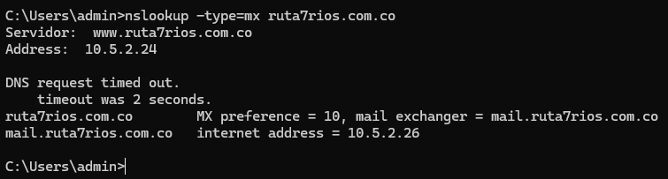
Figura 1. Resolución DNS del registro MX del dominio ruta7rios.com.co desde un cliente del segmento.
La captura evidencia la consulta nslookup -type=mx ruta7rios.com.co realizada contra el servidor DNS interno www.ruta7rios.com.co (10.5.2.24). El resolvedor retorna correctamente el registro MX preference = 10, mail exchanger = mail.ruta7rios.com.co y resuelve dicho host a la dirección IPv4 10.5.2.26, confirmando la integración funcional entre el servicio DNS (HU-64) y el servicio de correo.
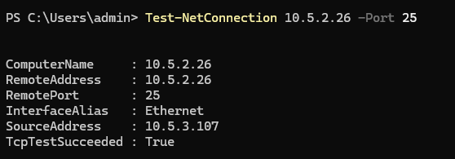
Figura 2. Prueba de conectividad TCP al puerto 25 del servidor de correo desde un cliente del segmento 10.5.3.0/24.
Mediante el cmdlet Test-NetConnection 10.5.2.26 -Port 25 ejecutado desde un cliente Windows con dirección 10.5.3.107, se verifica que el puerto SMTP del MTA está accesible (TcpTestSucceeded: True). Esto confirma que las reglas de mynetworks y la conectividad inter-VLAN entre el segmento de empleados y el segmento de servidores se encuentran operativas.
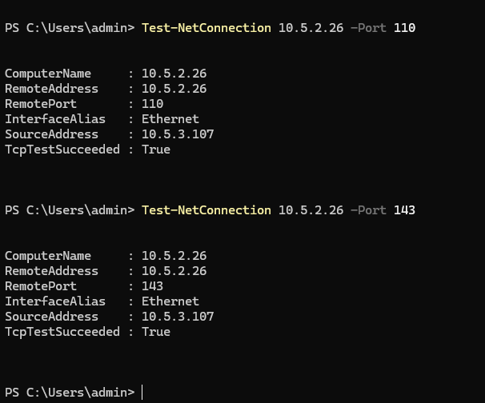
Figura 3. Pruebas de conectividad TCP a los puertos 110 (POP3) y 143 (IMAP) del servidor de correo.
Las pruebas adicionales con Test-NetConnection sobre los puertos 110 y 143 retornan TcpTestSucceeded: True, evidenciando que los servicios de acceso al buzón se encuentran disponibles a nivel de red. La configuración fina de POP3 e IMAP queda fuera del alcance de la HU-67, pero su accesibilidad se documenta como soporte para futuras historias de cliente de correo.
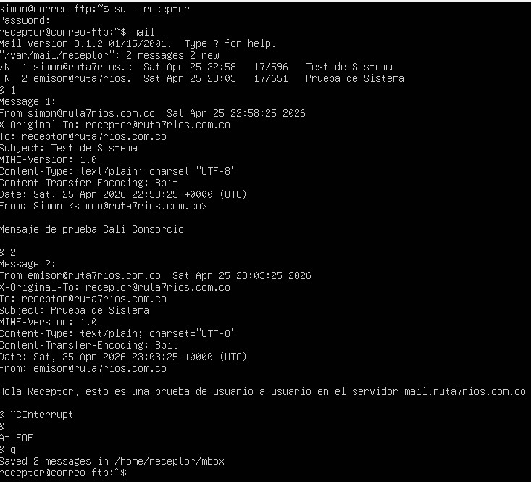
Figura 4. Recepción real de mensajes en el buzón de la cuenta receptor@ruta7rios.com.co.
La captura corresponde a la sesión del usuario receptor en el host correo-ftp, donde el comando mail muestra dos mensajes nuevos almacenados en /var/mail/receptor. El Mensaje 1 proviene de simon@ruta7rios.com.co con asunto "Test de Sistema" y el Mensaje 2 proviene de emisor@ruta7rios.com.co con asunto "Prueba de Sistema" y cuerpo "Hola Receptor, esto es una prueba de usuario a usuario en el servidor mail.ruta7rios.com.co". Se evidencia así el flujo completo de envío y recepción entre dos cuentas internas distintas, satisfaciendo el criterio de aceptación correspondiente.
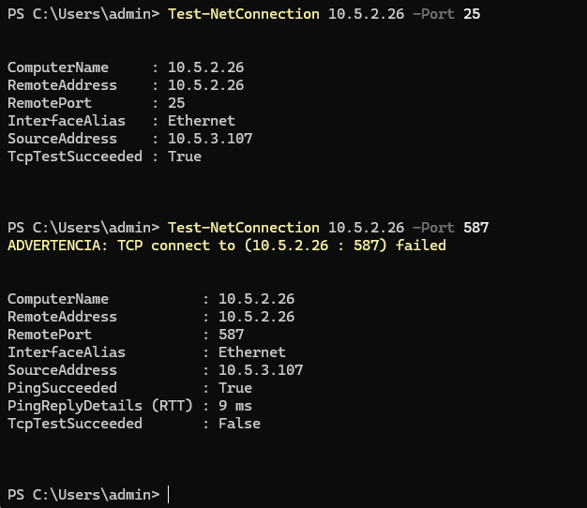
Figura 5. Validación del puerto submission (587) – conexión rechazada.
La prueba Test-NetConnection 10.5.2.26 -Port 587 retorna TcpTestSucceeded: False y la advertencia TCP connect to (10.5.2.26 : 587) failed, mientras que el puerto 25 sigue disponible. Esto confirma que el servicio submission para clientes autenticados no está habilitado actualmente y queda registrado como pendiente de fortalecimiento, en línea con las recomendaciones de TLS de la sección 7.
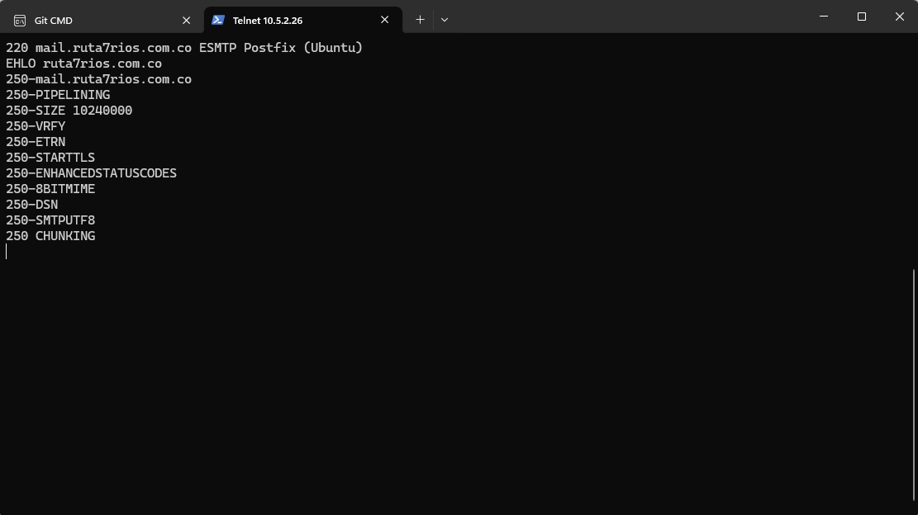
Figura 6. Banner ESMTP del servidor Postfix obtenido por sesión telnet al puerto 25.
Al abrir una sesión TCP contra mail.ruta7rios.com.co (10.5.2.26) en el puerto 25 y enviar el comando EHLO ruta7rios.com.co, el servidor responde con el banner 220 mail.ruta7rios.com.co ESMTP Postfix (Ubuntu) y enumera las extensiones soportadas, incluyendo PIPELINING, SIZE 10240000, VRFY, ETRN, STARTTLS, ENHANCEDSTATUSCODES, 8BITMIME, DSN, SMTPUTF8 y CHUNKING. Esta evidencia confirma la identidad del servidor, su disponibilidad y su capacidad de negociar TLS a nivel de protocolo.
Validación de logs (pendiente de captura).
La revisión de /var/log/mail.log se efectuó durante el envío de los mensajes mostrados en la Figura 4, observando trazas con estado status=sent (250 2.0.0 Ok) para cada operación. La captura específica del log no se incluye en los archivos suministrados y queda marcada como pendiente de anexar al expediente del PR.

9. Validación de criterios de aceptación
La siguiente tabla consolida la trazabilidad entre los criterios de aceptación definidos para la HU-67 y la evidencia recabada en la presente implementación.
# | Criterio | Estado | Evidencia
C1 | Definición del esquema de correo y cuentas mínimas para pruebas. | Cumplido | Sección 4 y Figura 4 (cuentas simon, emisor, receptor).
C2 | Servidor de correo configurado y apoyado por DNS donde corresponda. | Cumplido | Secciones 4 y 6 · Figura 1 (registro MX) · Figura 6 (banner ESMTP).
C3 | Envío y recepción evidenciado entre al menos dos cuentas de prueba. | Cumplido | Figura 4 (mensajes recibidos por receptor desde simon y emisor).
C4 | Aplicación de controles básicos de seguridad y TLS cuando el entorno lo permita. | Parcial | Sección 7 · STARTTLS anunciado (Figura 6) · puerto 587 no operativo (Figura 5).
C5 | Logs o capturas que respalden claramente la operación del servicio. | Cumplido / pendiente | Figuras 1 a 6 disponibles · captura específica de /var/log/mail.log pendiente de anexar.

10. Resultado final y conclusión
El servicio de correo electrónico definido por la HU-67 quedó implementado sobre la máquina virtual de la sede Cali con Postfix sobre Ubuntu Server, alineado con el plan de direccionamiento (HU-62) y con la zona DNS interna (HU-64). El servidor responde correctamente al banner ESMTP, acepta tráfico SMTP desde el segmento institucional y permite el envío y recepción real de correo entre cuentas internas del dominio ruta7rios.com.co, tal y como evidencian las capturas de los buzones del usuario receptor.
En materia de seguridad se aplicaron los controles básicos previstos: aislamiento del proceso, restricción por mynetworks, filtrado por mydestination y prevención de relay abierto. Sin embargo, el cifrado por TLS solo se encuentra anunciado a nivel de banner y el puerto submission (587/TCP) no responde, por lo que estos elementos quedan registrados como acciones de fortalecimiento posteriores y no como bloqueantes funcionales del servicio interno.
Conclusión de cierre. La HU-67 se considera técnicamente implementada y validada en su flujo principal de envío y recepción interna. La historia queda en estado Implementada con observaciones a la espera de la captura del log /var/log/mail.log y de la habilitación de TLS / puerto submission para alcanzar el cumplimiento pleno del criterio C4. El presente documento sirve como soporte técnico principal del pull request asociado a la HU-67 y de la trazabilidad de la implementación del servicio de correo del proyecto.

Anexo A. Evidencias adjuntas y pendientes
Se relacionan a continuación las evidencias incorporadas en el presente documento y aquellas que se recomienda anexar para completar el expediente técnico de la HU-67.
Figura | Descripción | Tipo | Estado
Figura 1 | Resolución MX y A del dominio mediante nslookup desde cliente. | Captura de cliente | Adjunta.
Figura 2 | Test-NetConnection al puerto 25/TCP. | Captura de cliente | Adjunta.
Figura 3 | Test-NetConnection a los puertos 110 y 143. | Captura de cliente | Adjunta.
Figura 4 | Recepción real de mensajes en el buzón del usuario receptor. | Captura de servidor | Adjunta.
Figura 5 | Test-NetConnection al puerto 587 (resultado: failed). | Captura de cliente | Adjunta.
Figura 6 | Banner ESMTP de Postfix vía telnet al puerto 25. | Captura de cliente | Adjunta.
— | Captura de /var/log/mail.log mostrando status=sent (250 2.0.0 Ok). | Log de servidor | Pendiente de anexar.
— | Captura de /etc/postfix/main.cf en el servidor. | Configuración | Validación recomendada.
— | Captura de systemctl status postfix mostrando active (running). | Estado de servicio | Validación recomendada.
— | Diagrama lógico de integración entre VM Correo y VM DNS dentro de CALI-LAB. | Diagrama | Validación recomendada.
— | Manual Técnico Postfix-SMTP (instalación, configuración detallada y comandos de mantenimiento). | Documento complementario | Anexo a la issue HU-67.

Documento elaborado para el cierre técnico de la HU-67 – Implementar servicio de Correo. Versión 1.0.

